施乐75系列重装系统步骤

*前言：重装系统不会影响打印机效果及计数器，打印机IP不会变更，驱动不受影响。

**什么样的情况下需要重装？**

A.能开机，但打印机屏幕显示是英文：直接进行步骤二

B.不能开机，无法正常进入系统：依次进行步骤一和步骤二

**重装系统需要时间**：10-30分钟左右，升级过程中将无法使用打印机。

**准备工作**：空的U盘，正常连接打印机的电脑一台。

**重装文件下载地址**：

[英文版系统](http://8836228.s21d-8.faiusrd.com/0/ABUIABBQGAAgnemXywUonN2LgwQ?f=altboot.rar&v=1499853985)：（U盘拷贝用，需解压）

[中文版系统](http://8836228.s21d-8.faiusrd.com/0/ABUIABAAGAAgtOSXywUo0tGwvgQ?f=chinesepatch.dlm&v=1499853364)：（电脑端上传）

**IP地址**：查看及修改IP方式见[用户手册](http://8836228.s21d-8.faiusrd.com/0/ABUIABA9GAAg-92XywUonpiZqgM?f=%E7%94%A8%E6%88%B7%E6%89%8B%E5%86%8C-%E6%96%BD%E4%B9%9075%E7%B3%BB%E5%88%97.pdf&v=1499852543)（第13页开始）

**步骤一**： 用U盘拷贝英文系统资料[下载地址](http://8836228.s21d-8.faiusrd.com/0/ABUIABBQGAAgnemXywUonN2LgwQ?f=altboot.rar&v=1499853985)，待复印机关机后插入仅解压好英文系统的U盘(复印机网线接口上方的USB孔)，然后开机，系统自动读取U盘资料升级，升级完成之后按照屏幕提示，拔出U盘然后按键盘0键，系统自动重启，开机后屏幕显示为英文；

注意：该文件在使用之前必须从压缩包中解压出来。

完成好的U盘如下图：

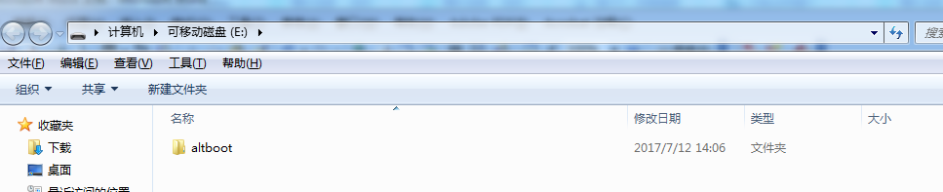

英文刷机完成之后如下图提示：

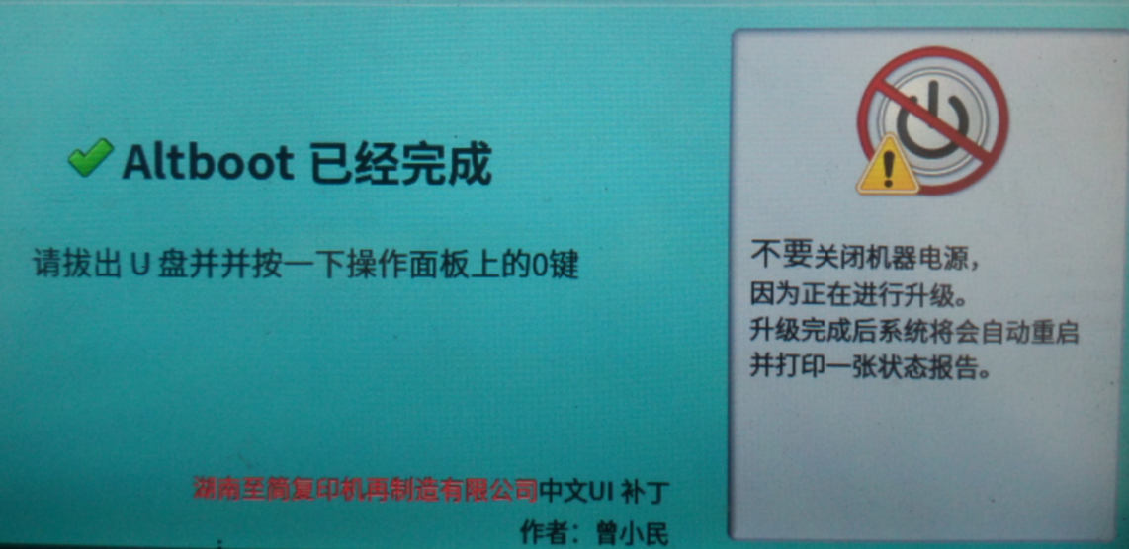

**步骤二**：浏览器中输入复印机的IP地址并按回车键打开，点击属性（输入帐号：admin 密码：1111）》普通设置》机器软件》升级（勾选启用>点击应用）》手动升级》选择文件，选择 *chinesepatch.dlm* （[下载地址](http://8836228.s21d-8.faiusrd.com/0/ABUIABAAGAAgtOSXywUo0tGwvgQ?f=chinesepatch.dlm&v=1499853364)）这个文件，打开，系统即开始加载文件，升级完成自动重启，重启之后系统即为中文。

英文版页面如下图：

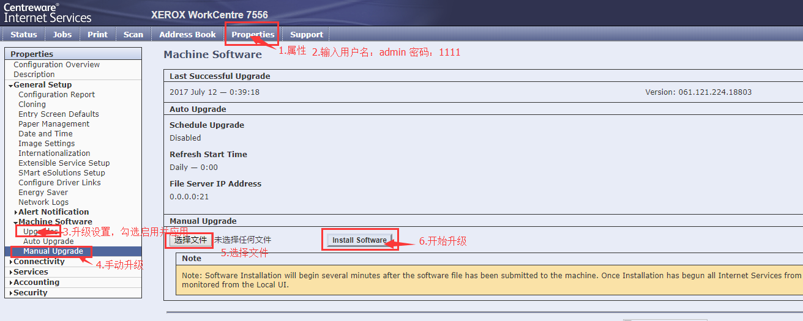

第三步详解图：

